1.基础知识

1.1二维码的生成和读取
二维码 （2-dimensional bar code），是用某种特定的几何图形按一定规律在平面（二维方向上）分布的黑白相间的图形记录数据符号信息的。
使用QRcode二维码生成和读物的jar包，引入后，只需要调用类和方法就能生成和读取二维码。

1.2二维码的依赖包
项目需要实现二维码的扫描功能，扫描两个二维码然后得到数据进行绑定。目前比较常见的二维码扫描库就是zxing和zbar了，zxing是google官方的开源项目，有专门的维护，java编写。zbar使用C语言写的，而且github上多年没有代码提交了，所以我决定选用zxing。

在gradle文件中添加依赖：
dependencies{
api 'com.google.zxing:android-core:3.3.0'
api 'com.google.zxing:core:3.3.2'
}

Zxing的GitHub地址：https://github.com/zxing/zxing

2.主要Java代码及测试

2.1生成二维码的代码
package com.fxk.qrcode;
import java.awt.Color;
import java.awt.Graphics2D;
import java.awt.image.BufferedImage;
import java.io.File;
import java.io.IOException;
import java.io.UnsupportedEncodingException;
import java.util.Scanner;

import javax.imageio.ImageIO;

import com.swetake.util.Qrcode;

public class GeCode {

public static void main(String[] args) {
Qrcode qrcode = new Qrcode();
qrcode.setQrcodeErrorCorrect('M');//纠错等级（分为L、M、H三个等级）
qrcode.setQrcodeEncodeMode('B');//N代表数字，A代表a-Z，B代表其它字符
qrcode.setQrcodeVersion(10);//版本
//生成二维码中要存储的信息
Scanner scanner = new Scanner(System.in);
String qrData = scanner.nextLine();
scanner.close();
//设置一下二维码的像素
int width = 67+12*(10-1);
int height = 67+12*(10-1);
BufferedImage bufferedImage = new BufferedImage(width, height, BufferedImage.TYPE_INT_RGB);
//绘图
Graphics2D gs = bufferedImage.createGraphics();
gs.setBackground(Color.WHITE);
gs.setColor(Color.BLACK);
gs.clearRect(0, 0, width, height);//清除下画板内容
//设置下偏移量,如果不加偏移量，有时会导致出错。
int pixoff = 2;
byte[] d = null;
try {
d = qrData.getBytes("gb2312");
} catch (UnsupportedEncodingException e1) {
// TODO Auto-generated catch block
e1.printStackTrace();
}
if(d.length > 0 && d.length <120){
boolean[][] s = qrcode.calQrcode(d);
for(int i=0;i<s.length;i++){
for(int j=0;j<s.length;j++){
if(s[j][i]){
gs.fillRect(j*3+pixoff, i*3+pixoff, 3, 3);
}
}
}
}
gs.dispose();
bufferedImage.flush();
//设置要存储的目录（这里存储在本地）
try {
ImageIO.write(bufferedImage, "png", new File("C:/Users/26292/Desktop/qrcodebd.png"));
} catch (IOException e) {
// TODO Auto-generated catch block
e.printStackTrace();
}
}

}

2.2读取二维码的代码
package com.fxk.qrcode;

import java.awt.Color;
import java.awt.Graphics2D;
import java.awt.image.BufferedImage;
import java.io.File;
import java.io.IOException;
import java.io.UnsupportedEncodingException;
import java.util.Scanner;

import javax.imageio.ImageIO;

import com.swetake.util.Qrcode;

import jp.sourceforge.qrcode.QRCodeDecoder;

public class ReadCode {

public static void main(String[] args) throws IOException {
File file = new File("C:/Users/26292/Desktop/qrcodebd.png");
BufferedImage bufferedImage = ImageIO.read(file);
QRCodeDecoder codeDecoder = new QRCodeDecoder();
String result = new String(codeDecoder.decode(new MyQRCodeImage(bufferedImage)),"gb2312");
System.out.println(result);
int a = Integer.parseInt(result);
//a++;
//result = ""+a;

Qrcode qrcode = new Qrcode();
qrcode.setQrcodeErrorCorrect('M');//纠错等级（分为L、M、H三个等级）
qrcode.setQrcodeEncodeMode('B');//N代表数字，A代表a-Z，B代表其它字符
qrcode.setQrcodeVersion(10);//版本
//设置自己想要加上的值
Scanner scanner = new Scanner(System.in);
String value = scanner.nextLine();
scanner.close();
a+=Integer.parseInt(value);
result = ""+a;

//设置一下二维码的像素
int width = 67+12*(10-1);
int height = 67+12*(10-1);
BufferedImage bufferedImage1 = new BufferedImage(width, height, BufferedImage.TYPE_INT_RGB);
//绘图
Graphics2D gs = bufferedImage1.createGraphics();
gs.setBackground(Color.WHITE);
gs.setColor(Color.BLACK);
gs.clearRect(0, 0, width, height);//清除下画板内容
//设置下偏移量,如果不加偏移量，有时会导致出错。
int pixoff = 2;
byte[] d = null;
try {
d = result.getBytes("gb2312");
} catch (UnsupportedEncodingException e1) {
// TODO Auto-generated catch block
e1.printStackTrace();
}
if(d.length > 0 && d.length <120){
boolean[][] s = qrcode.calQrcode(d);
for(int i=0;i<s.length;i++){
for(int j=0;j<s.length;j++){
if(s[j][i]){
gs.fillRect(j*3+pixoff, i*3+pixoff, 3, 3);
}
}
}
}
gs.dispose();
bufferedImage1.flush();
//设置要存储的目录（这里存储在本地）
try {
ImageIO.write(bufferedImage1, "png", new File("C:/Users/26292/Desktop/qrcodebd.png"));
} catch (IOException e) {
// TODO Auto-generated catch block
e.printStackTrace();
}
}
}

2.3测试
生成16的二维码：

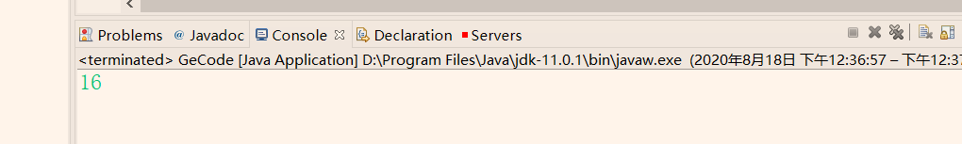

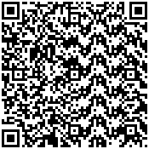

读取二维码，并加上15
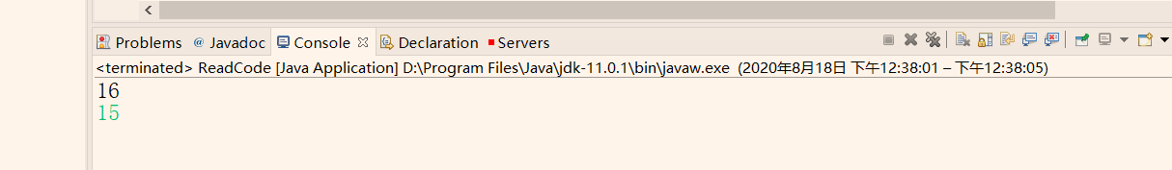

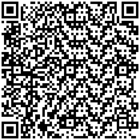

3.效果
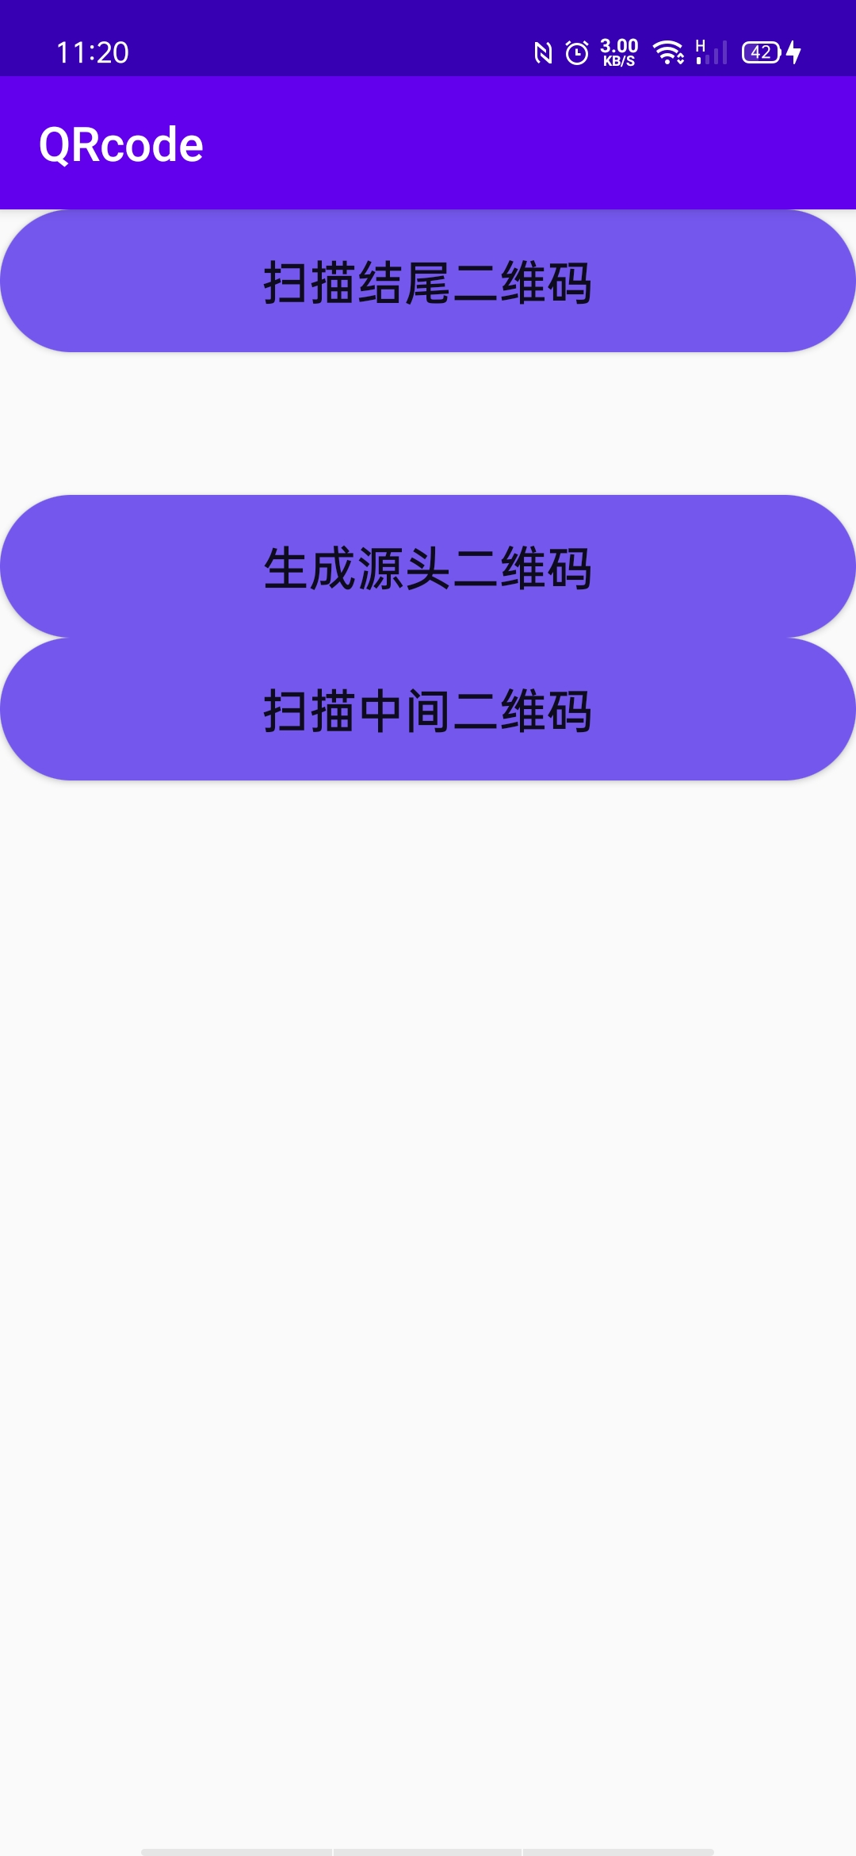
先输入生成源头二维码（输入自己的值）：
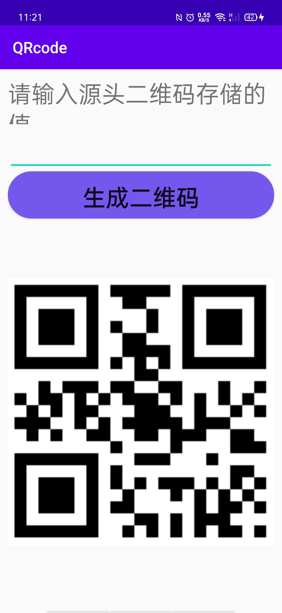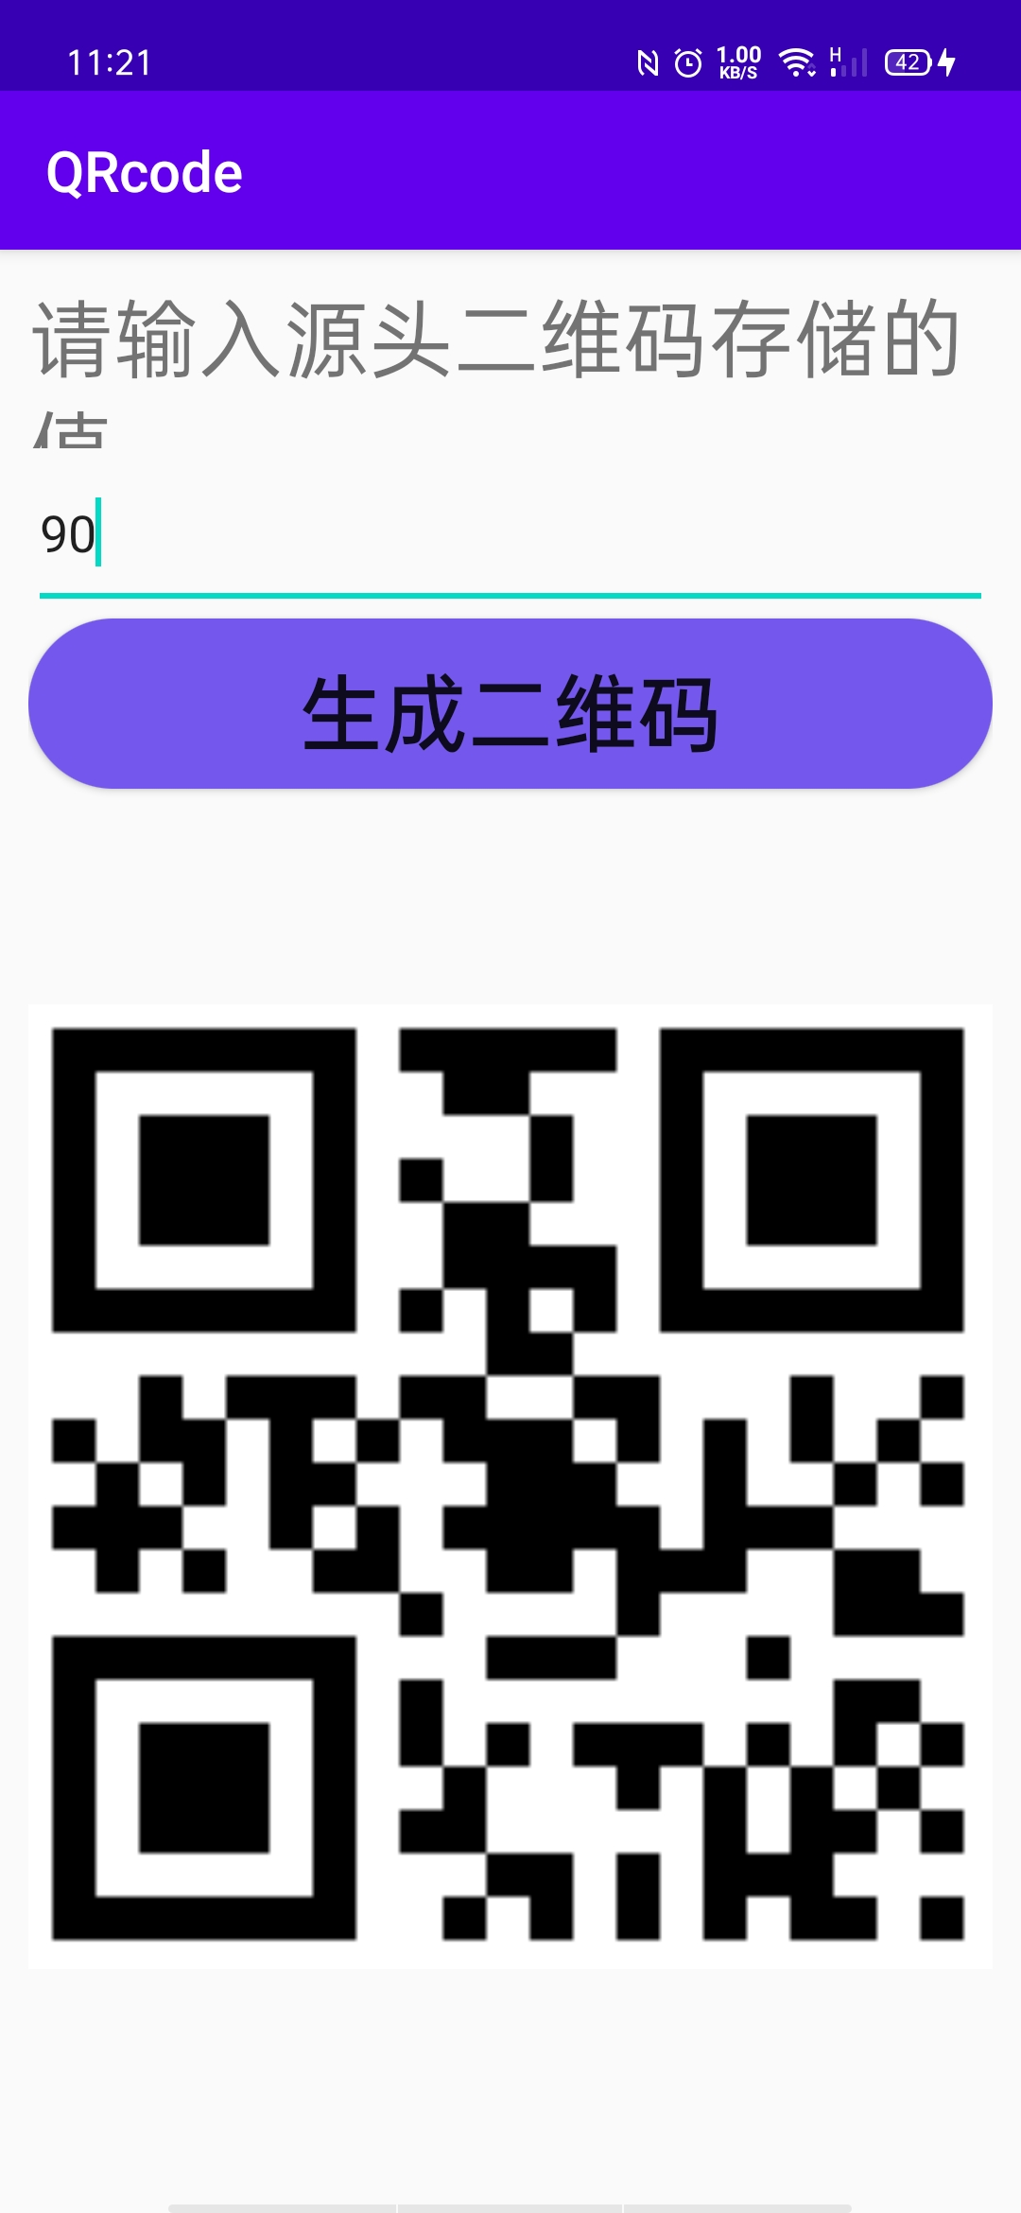
再输入自己的值扫描中间二维码：
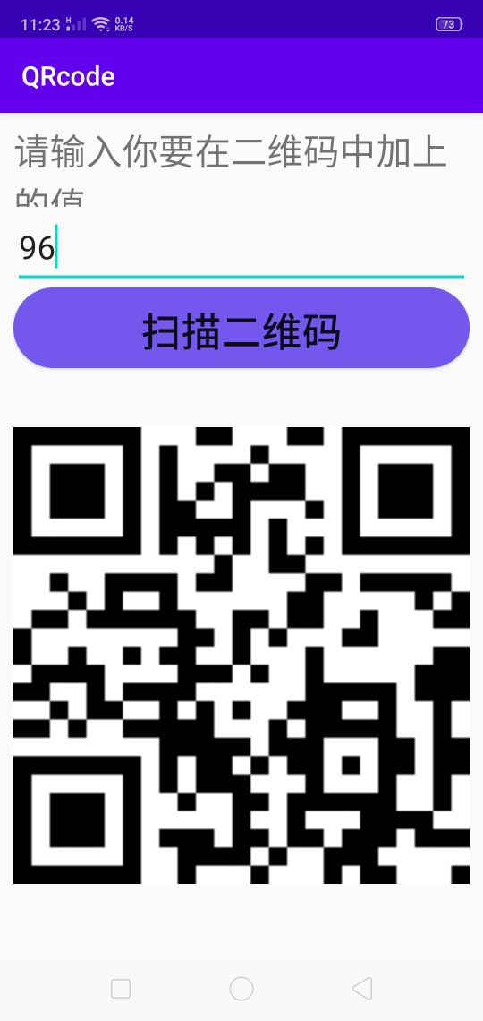
轮完一圈后开头第一个人扫描结尾二维码（获得结果）：

